Индивидуальный проект. Стадия №3
  - Отчет
Зубов Иван Александрович
Содержание

1. Цель работы
Подобрать пароль с помощью Hydra

2. Выполнение лабораторной работы
Разархивируем файл
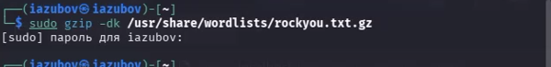
Рисунок 1: Разархивируем файл
Применяем команду для поиска наших паролей
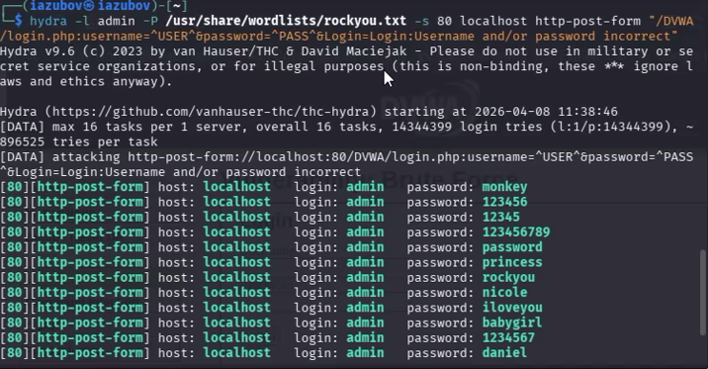
Рисунок 2: Ищем пароли
Заходим в аккаунт
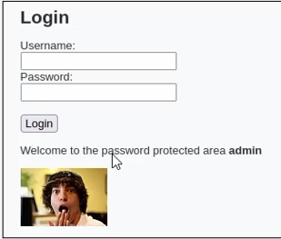
Рисунок 3: Проверяем правильность выполнения

3. Выводы
Я получил нужный пароль

